Правительство Российской Федерации
Федеральное государственное автономное образовательное учреждение
высшего профессионального образования
«Национальный исследовательский университет «Высшая школа экономики»
Факультет мировой экономики и мировой политики
Кафедра мировой экономики

ВЫПУСКНАЯ КВАЛИФИКАЦИОННАЯ РАБОТА
На тему
Лондонская фондовая биржа и ее роль в современной мировой экономике

Студент группы № 464
Аплетаева В.В.
Руководитель ВКР
Профессор, д.н. Хесин Е.С.
(должность, звание, Ф.И.О.)
Консультант**
______________________
(должность, звание, Ф.И.О.)

Москва, 2013
Введение……………………………………………………………………………………3
- История становления и развития Лондонской Фондовой Биржи и особенности ее функционирования………………………………………………………………………..8
  - Лондонская Фондовая Биржа – основной фондовый рынок…………………..8
  - Особенности функционирования и размещения на Лондонской Фондовой Бирже………………………………………………………………………………10
  - «Биг Бэнг» или реформа Лондонской Биржи 1980-х годов…………………..12
  - Особенности функционирования Лондонской Фондовой Биржи……………14
  - Основной и альтернативный рынок как составляющие Лондонской Фондовой Биржи. Листинг категории «Стандарт» и «Премиум»……………………….19
- Сравнение Лондонской и Американских фондовых бирж………………………….27
  - Основные цели публичного размещения акций………………………………27
  - Привлекательность лондонской площадки для международных компаний..28
- Лондонская Фондовая Биржа – основная площадка для российских компаний……35
  - Общие тенденции российских компаний при выборе площадки для листинга.35
  - Ключевые аргументы «за» Лондонскую Фондовую Биржу……………………39
  - Основной элемент Лондонской Фондовой Биржи – система Евроклиар……42
  - Перспективы Лондонской Фондовой Биржи…………………………………..44
Заключение……………………………………………………………………………….50
Библиография…………………………………………………………………………….54

Введение
Создание все новых и новых мировых центров экономического и инновационного развития способствует дальнейшему углублению глобализации бизнеса и денежных потоков. Основная роль в мировом биржевом обороте принадлежит на данный момент именно фондовым биржам. Они выступают связующей частью финансовой системы государства и воздействуют на экономику страны, являясь главным механизмом перераспределения капиталов между различными секторами и хозяйствующими субъектами. Кроме того, благодаря фондовому рынку создаются источники быстрого экономического роста, концентрируются и распределяются инвестиционные ресурсы.
Фондовые биржи сегодня стараются максимально эффективно использовать те возможности, которые возникают в новых экономических условиях. Одним из таких примеров может послужить привлечение иностранных клиентов и осваивание новых рынков посредствам слияний, приобретений и стратегических альянсов.
В настоящее время функционирует около 200 фондовых бирж. В каждой из стран функционирует своя национальная система бирж, характеризующаяся исторически сложившимися особенностями, которые определяют функционирование биржевой системы в целом. В зависимости от функций в стране можно классифицировать биржи как моноцентрические, когда в стране функционирует основная одна биржа, а остальные имеют местное значение, например, Япония, Англия, Франция. И полицентрические, когда помимо основной биржи, имеются несколько других крупных бирж, например, Германия, Австрия. Так, если брать Германию, здесь акции определенных компаний котируются на таких биржах как Франкфурт-на-Майне, Мюнхен, Дюссельдорф. А США скорее в данном контексте относится к смешанной системе. Основные фондовые биржи представлены на графике 1.
График 1. Крупнейшие торговые площадки
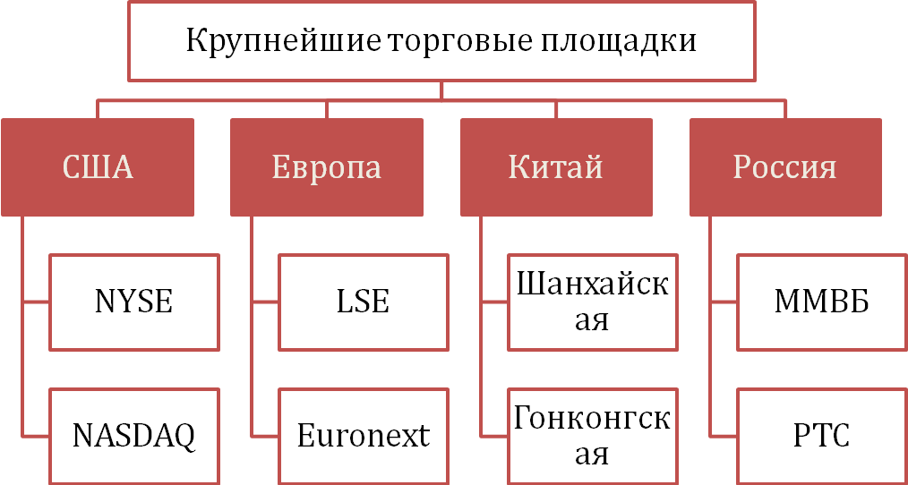

Источник: http://www.forexarena.ru/stock

За последние 30 лет фондовые рынки переживал взлеты и падения, но наиболее заметным стал их рост в 1995-2000 годах, сопровождаемый бумом компаний высоких технологий, вместо давно позабытого реального сектора, когда проводилось ежеквартально до сотни публичных размещений акций. Но, как и на протяжении всей истории за пиком наступил спад, так как рынок был перегрет спекулятивными активами. В 2003 году через IPO было привлечено лишь около $50 млрд. Однако уже в 2004-м году мировая экономика постепенно начала восстанавливаться, в особенности после столь крупного размещения в 1,67 млрд долларов как сделала корпорация «ГУГЛ» . И на рынке вновь начался ажиотаж, который продлился до следующего кризиса 2007 года, который привел к обвалу биржевых котировок.
В настоящий момент, в особенности после кризиса, руководителям компаний намного сложнее сделать правильный выбор фондовой биржи для проведения первичного публичного размещения акций, так как биржи могут стать основным катализатором финансовой нестабильности и сопутствующих макроэкономических рисков. Что мир и наблюдал во время финансового кризиса. Поэтому особую научную и практическую актуальность приобретает проблема выбора площадки для проведения первичного размещения акций, учитывая ряд требований, таких как - требования к листингу, размер платежей и особенности регулирования. Большинство компаний мира по всем этим параметрам отдают предпочтение Лондонской Фондовой Бирже, которая в особенности после реформ 1983-86 годов, стала по праву являться одной из самых интернациональных бирж мира. Этому, например, может свидетельствовать тот факт, что объем торговли по некоторым акциям других европейских стран в Лондоне больше, чем в родной стране. По количеству котируемых на бирже иностранных эмиссий она уступает лишь Женевской фондовой бирже, а также всем биржам Германии, вместе взятым. В этой ситуации возникают определенные вопросы теоретического и практического содержания о специфике управления фондовым рынком. В данной работе предстоит попытаться понять, почему именно Лондонская фондовая биржа является привлекательной для компаний по всему миру в сравнении с другими фондовыми биржами и сделать прогноз по дальнейшему развитию Лондонской биржи.
Анализу работы Лондонской Фондовой Бирже в основном посвящены исследования таких фирм как ПрайсвотерхаусКуперс, Делойт Туш, Эрнс энд Янг. Так же по этой теме использовались журналы ‘’Эксперт'', ‘’Финансовый Менеджмент’’, ‘’РБК''. Отдельные аспекты проблем, связанные с особенностями листинга на Лондонской Фондовой Бирже и сравнении ее с основными конкурентами затрагивались в работах Хесина Е.С., Дегтярева О.И., Карпикова Е.И., Рубина Ю.В., Солдаткина В.И. Кроме того, были просмотрены сайты Лондонской Фондовой Биржи, Форекс, РосБизнесКонсалтинг, Блумберг, Томсон Рейтер.
Целью дипломной работы является исследование функционирования Лондонской Фондовой Биржи на всем протяжении ее работы и анализ преимуществ размещения на ней ценных бумаг.
Достижение этой цели предполагает решение следующих взаимосвязанных задач:
· рассмотреть историю возникновения и развития Лондонской фондовой биржи;
· проанализировать специфику функционирования Лондонской фондовой биржи;
· провести сравнение Лондонской Фондовой биржи с американскими площадками;
· проанализировать факты, способствующие привлечению иностранных компаний, и в особенности российских, именно на Лондонскую Фондовую Биржу;
· проанализировать перспективы развития Лондонской фондовой биржи.
Объектом данного исследования является кредитно-финансовая система Великобритании, а именно ее фондовой рынок.
Предметом работы выступает непосредственно Лондонская Фондовая Биржа и ее роль в мировой экономике.
Методологической и теоретической основами исследования послужили концепции и гипотезы, представленные в работах отечественных и зарубежных ученых. Обоснование теоретических положений и аргументация выводов основана на системном подходе, в рамках которого использовались следующие методы: структурно-функционального единства исторического логического, восхождения от абстрактного к конкретному, а также элементы компаративного и статистического анализа.
Структура дипломной работы обусловлена целью и задачами исследования и состоит из введения, трех глав, заключения, литературы, приложений.
В первой главе будет рассмотрена история Лондонской Фондовой Биржи и некоторые особенности ее функционирования.
Во второй главе будут сравниваться Лондонская и Американские Фондовые Биржи.
В третьей главе будет говориться о том, почему большинство наших компаний выбирает именно Лондонскую Фондовую Биржу и прогноз по дальнейшему функционированию биржи.
В заключении сформулированы основные выводы по исследованию.

1. История становления и развития Лондонской Фондовой Биржи и особенности ее функционирования
1.1. Лондонская Фондовая Биржа – основной фондовый рынок
Лондонская Фондовая Биржа является старейшей и самой интернациональной биржей Европы, на которой на данный момент, торгуются примерно 3000 компаний из 70 стран мира, что составляет 50 процентов международной торговли акциями с общей рыночной капитализацией около 8 трлн. долларов, из которых 5 трлн. долларов составляют международные компании. По объему торгов Лондонская фондовая биржа прочно занимает третье место, уступая исключительно Нью-йоркской и Токийской фондовым биржам. Все эти три фондовые биржи являются глобальными, то есть характеризуются наиболее высокой капитализацией и объемами торгов. Общая рыночная капитализация эмитентов составляет примерно 8359 млрд. долларов, в том числе капитализация международных эмитентов из них составляет около 5152 млрд. долларов. В 2012 году среднесуточный объем торгов акциями на Лондонской фондовой бирже превысил 9 млрд.долларов, что в разы больше, чем на других европейских биржах (табл. 2). Ведущим индексом является ФУТСИ 100.

Таблица 2. Капитализация на внутреннем рынке
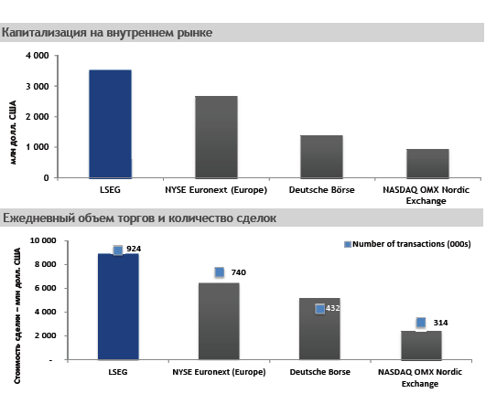
Источник: http://www.londonstockexchange.com
История существования Лондонской фондовой биржи берет начало с 1697 года, тогда как брокер Джон Кастанг впервые начал публиковать цены акций и сырьевых товаров. Это были самые ранние доказательства существования организованной торговли на рынке ценных бумаг в Лондоне. Сначала биржа неофициально функционировала на улицах и в кофейнях поблизости, в частности, в кофейне Джонатана. Но с ростом сомнительных сделок образовался спекулятивный пузырь, который привел к закрытию подобных заведений. Вскоре после этого группа брокеров в составе 150 человек образовала клуб, который был назван Новый Джонатан, в котором они продавали и покупали акции. Однако вскоре этой площадки стало не хватать, и было построено новое здание вблизи Банка Англии, открытое в марте 1802 г. Далее это здание было переименовано в Фондовую Биржу. Официально Лондонская Фондовая Биржа была основана в июле 1773 года. В 1802 г. были приняты правила, разрешавшие торговлю на бирже только ее членам. Вплоть до 1986 года, то есть до периода реформ, которые были проведены на бирже, ее правила и регламент оставались неизменными.

1.2. Особенности функционирования и размещения на Лондонской Фондовой Бирже

Управление биржей осуществляется при помощи Совета биржи, состоящего из 45 членов, включая одного представителя Центрального Банка без права голоса. Избирается данный Совет собранием 4482 членов и, кооперируясь, с Центральным Банком регулирует деятельность фондовой биржи.
Акции и облигации выпускаются, главным образом, именные. Ценные бумаги на предъявителя разрешены, но у английских эмитентов слабо распространены. Торговля некотирующимися ценными бумагами ведется на бирже с разрешения совета биржи.
В 1970 году произошла автоматизация биржи с введением Службы
информации по рыночным ценам. Так здесь теперь передавались данные о курсах приблизительно 700 различных ценных бумаг и деятельности более чем 200 брокерских и банковских контор. Кроме того, для экономии затрат была создана внутренняя система телефонной связи между фирмами, которые являются членами биржи, что позволило не разыскивать по звонку из брокерской конторы в зале представителя этой конторы для выяснения котировки интересующих контору бумаг.
В Великобритании биржи функционируют не только в столице, однако значение Лондона нельзя преувеличить, особенно после того как он стал считаться мировым финансовым центром. Помимо Лондона, на территории Соединенного королевства имеются еще 22 фондовые биржи (например, в Ливерпуле, Глазго, Бирмингеме). Однако их роль незначительна и сделки совершаются лишь по незначительному числу бумаг. После Второй мировой войны началась постепенная интеграция английских фондовых бирж, и уже к 1973 году они стали региональной частью Лондонской фондовой биржи.
О важной роли Лондонской биржи в размещении ценных бумаг и об отсутствии внебиржевого рынка говорит еще и тот факт, что на ней зарегистрировано огромное количество различных видов ценных бумаг. Основные цели, которые преследуют компании при получении доступа к котировке своих ценных бумаг на бирже, заключаются в следующем. Во-первых, это представление, которое связано с укреплением позиций уже обращающихся ценных бумаг. По регламенту, сначала компания должна опубликовать декларацию, содержащую полную информацию о самой компании с точки зрения ее соответствия условиям, необходимым при выпуске ценных бумаг в открытую продажу. Только
после этого бумаги допускаются к котировке на бирже. Во-вторых, это размещение. Первоначально размещение нового выпуска ценных бумаг происходит среди небольшого круга клиентов, чаще всего среди институциональных инвесторов. Только после этого возможно получить доступ котировки на бирже.
Чтобы допустить акции к котировке в соответствии с Законом о
компаниях, должен быть представлен и распространен полный
проспект, составленный по форме, утвержденной биржей. Это задача брокерской фирмы, которая представляет интересы компании перед советом биржи. Хотя сама фондовая биржа не несет перед инвесторами никакой ответственности за предоставленные документы, сам факт допуска к биржевой котировке рассматривается как признак респектабельности. По законодательству Великобритании акции не
могут выпускаться по цене ниже номинала, поэтому компании заинтересованы во включении существенной премии сверх номинала.

1.3. «Биг Бэнг» или реформа Лондонской Биржи 1980-х годов

Долгое время биржевая система Великобритании скорее напоминала деловой клуб, чем организованную систему, подобную Нью-Йоркской Фондовой Бирже. То есть практически все операции были сконцентрированы исключительно в Лондонском Сити, а контрактная природа устного общения была священной, о чем может свидетельствовать девиз биржи: «Мое слово — моя гарантия». Данная ситуация была удобна всем, так как на бирже практически не было непосвященных лиц, и, следовательно, не было необходимости в улучшении техники, тактики и увеличении капитала для конкуренции с мировыми рынками. В результате этого, собственного капитала даже крупнейших британских брокерских фирм оказалось недостаточно, когда они столкнулись с ресурсами таких международных гигантов, как Мерил Линч, Дойче Банк или Номура. И эта ситуация требовала немедленного решения для функционирования в конкурентной среде. Поэтому важной вехой в истории Лондонской Фондовой Биржи явился факт реорганизации биржи 27 октября 1986 года или «Биг Бэнг», когда было ликвидировано государственное регулирование, и биржа стала частной компанией. Акционерами которой стали брокерско-дилерские фирмы, получившие по одному голосу. При этом допускалось полное владение членством иностранцами. В отличие от Нью-йоркской фондовой биржи число членов на Лондонской не фиксировано и после реорганизации превысило 5000. Это дало большую свободу в проведение многих биржевых операций и, таким образом, повысило конкурентоспособность биржи на мировой арене и способствовало укреплению позиций британского капитала.
Реформа позволила биржевым компаниям выступать самим от лица брокеров, то есть больше не было деления на брокеров и джобберов. В связи с этим, снижение комиссионных дополнилось снижением налогообложения фондового оборота. И, кроме этого, ускорился процесс компьютеризации биржевых торгов, что лишило британские маклерские фирмы монополии в фондовых операциях, и в то же время позволило вторгнуться в эту сферу британским монопольным банкам. Также, при помощи системы электронных торгов практически полностью вытиснилась торговля в операционном зале, и Лондонская фондовая биржа стала первой крупной биржей, отказавшейся от традиционного операционного зала и заменившая его системой электронных торгов.
Если так называемый «Биг Бэнг» привел к революционным изменениям в организационной структуре Лондонской фондовой биржи, то «Акт о финансовом обслуживании 1986 г.» совершенно видоизменил систему регулирования инвестиционного бизнеса Великобритании. Фактически, Лондонская фондовая биржа всегда была ответственна за регулирование своего фондового рынка и работу фирм членов биржи. Однако данный Акт еще более утвердил это положение. Далее этот Акт был заменен Меморандумом 1991 года, по которому управляющим органом на бирже стал Совет директоров, состоящий из сотрудников биржи, участников и пользователей.

1.4. Особенности функционирования Лондонской Фондовой Биржи

В целом, члены биржи разбиваются на три составляющие. Первая и вторая являются наиболее важными, и к ним можно отнести дилеров и брокеров соответственно. Возможен вариант их одновременной работы. Крупные фирмы могут зарегистрироваться на бирже в качестве формирователей рынка или маркетмейкеров - это третья составляющая. Маркетмейкеры пришли на замену джобберам после реформ 1986 года, главная задача которых состоит в активной покупке или продаже ценных бумаг в установленный период времени, который называют обязательным периодом котировок. Из-за высокой конкуренции в среде маркетмейкеров, цены на ценные бумаги можно назвать более обоснованными (схема 3).
Схема 3. Участники Биржевой системы
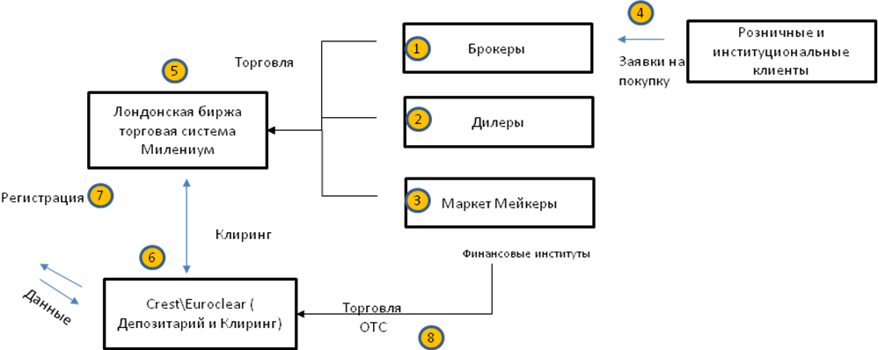

- Брокеры – финансовые институты, принимающие заказы на покупку и продажу ценных бумаг через биржу, зарабатывают комиссию от каждой транзакции.
- Дилеры – финансовые институты, торгующие на собственный баланс, капиталом или деньгами под управлением.
Эти участники Лондонской Биржи могут торговать между собой через внебиржевой рынок, где они договариваются между собой. Однако с Биржей торговать может только каждый отдельно, здесь же уже риски минимальны для компаний, так как Лондонская Фондовая Биржа гарантирует безопасность.
- Маркет Мейкеры – финансовые институты, берущие на себя обязательства выставлять котировки (бид\аск) по конкретным ценным бумагам. Каждая ценная бумага на LSE имеет минимум двух маркет мейкеров. Этим также обусловлена такая ликвидность лондонского фондового рынка. Маркет мейкеры зарабатывают на разнице котировок на продажу и покупку.
- Институциональные и розничные клиенты – основные финальные продавцы и покупатели ценных бумаг.
- Миллениум – это торговая система Лондонской Биржи, через которую осуществляются торги, листинг ценных бумаг и устранение риска сторон в сделках.
- Сrest\Euroclear – это электронная система учета транзакций и пан европейский депозитарий. Значительная часть институциональных инвесторов может работать только с Euroclear.
- Register – регистратор транзакций, резервная база данных. Тоже является основным компонентом Биржи, так как хранится практически вся информации о всех сделках в мире.
- OTC Trading – это внебиржевые торги, листингованные на бирже инструменты. Стороны принимают лимиты по рискам друг на друга.
Кроме того существуют междилерские брокеры, то есть фирмы-посредники, главной функцией которых является оказание услуг для анонимного взаимодействия между формирователями рынка, что им позволяет не раскрывать свои позиции по ценным бумагам перед конкурентами.
Лондонская фондовая биржа использует новую торговую систему Millennium Exchange, которая основана на Linux/Solaris, которую используют Нью-Йоркская и Токийская биржи, и технологиях Oracle. Главная цель новой системы – это заменить предыдущую TradElect, у которой была печальная репутация из-за сбоев в работе биржи, и в 2008 году был восьмичасовой простой на Лондонской фондовой бирже. Основным преимуществом системы Millennium Exchange является то, что она будет одной из самых быстрых торговых систем, так как характерное время обработки составляет 125 мкс, что в разы быстрее предыдущей, скорость которой пытались снизить хотя бы до 2000 мкс. Более того, амортизационные расходы на TradElect составили $40 000 000, это притом, что ещё совсем недавно очередное обновление TradElect потребовало $64 000 000. Так что в результате введения этой системы в действия репутация Лондонской Фондовой Биржи повысилась еще больше, восстановилось доверие к ней после сбоев и помогло остаться самым надежным рынком ценных бумаг.
Что касается расчетов, то они производятся по определенным расчетным дням. Например, в середине месяца и в конце. Все операции по сделкам, заключенным в предыдущий период, должны быть завершены в следующий расчетный день. Если же клиент не завершает сделку в расчетный день, то его брокер может перенести платеж на следующий расчетный день. Однако за определенную надбавку к цене. При помощи компьютерных систем Проверки взаимных обязательств и «Талисман» становятся возможными взаиморасчеты, позволяющие урегулировать взаимные обязательства участников сделки. Причем эти виды компьютерных систем за годы своего существования ни разу не сорвали торги, хотя нагрузка на них очень велика: заключается примерно 39 тыс. сделок общим объемом в 560 млрд. фунтов стерлингов. Если рассматривать процесс расчетов с частными клиентами, то здесь следует отметить, что фирмы в обязательном порядке в день торговли сообщают Биржевой контрольной комиссии все детали и условия заключения сделок, далее отправляется в систему «Талисман», где хранится до даты расчетов. Ровно за день до взаимных расчетов клиентам необходимо заполнить бланки, принятые в системе «Талисман» для формализации учета движения права собственности, и специальные сертификаты. Все документы доставляются брокеру продавцом ценных бумаг. Брокер в свою очередь депонирует их в офисе рабочей группы, обслуживающей систему «Талисман». Биржа высылает проданные ценные бумаги и формы, унифицирующие учет движения права собственности на них, в адрес компании-реестродержателя с распоряжением перерегистрировать ценные бумаги с имени клиента на имя номинального держателя биржи. Говоря о расчетах между институциональными инвесторами, то здесь можно провести параллель с расчетами по сделкам между частными клиентами. Единственным отличием является снижение роли брокера. Расчеты по сделкам с иностранными ценными бумагами осуществляются в той стране, где они были эмитированы. Помимо этого, Лондонская фондовая биржа дает шанс осуществить расчеты по ценным бумагам эмитентов Австралии, Ирландии и ЮАР и в валюте этих государств. Теоретически система функционирует круглые сутки; сделки же совершаются и в неофициальные часы.
На Лондонской фондовой бирже функционирует международная система торговли на основе котировок SEAQ. Все акции, занесенные в память этой системы, выводятся на экран компьютера в одинаковом формате, причем лучшая котировка отображается отдельной строкой желтого цвета. Здесь же приводится полная информация о количестве проданных с начала рабочего дня акций, курсе последних сделок, времени заключения последней сделки, курсе закрытия предыдущего дня. Общее число ценных бумаг в системе SEAQ составляет около 3 тысяч. Однако, в нее не входят те акции, которые не прошли листинга, а также некоторые акции, которые входят в Официальный лист, но у которых нет маркетмэйкеров или есть только 1 маркетмэйкер. Для них существует альтернативная система трейдинга, которая называется SEATS, содержащая информацию о последних сделках с указанием членов биржи, заключивших сделки, предложения о покупке или продаже и базовые данные об этой акции.

Сама система торговли на основе котировок SEAQ работает следующим образом. На первой странице появляются данные о самых последних сделках: цена и число проданных акций, далее предоставляется информация о сделках, совершенных с каждой конкретной акцией. Если сделка совершается между 16.30 и 7.15 следующего дня, то она должна отображаться на специальном тикере. Если сделка была совершена в официальные котировочные часы, а именно с 8.30 утра до 16.30, то она регистрируется фондовой биржей по определенным правилам в течение 3 мин после ее совершения.
В этой системе функционирует отдельная страница, которая позволяет оценить положение на рынке акций, входящих в индекс «ФУТСИ-100». Данные о состоянии дел на Лондонской фондовой бирже распространяется в глобальном масштабе благодаря информационным агентствам. Через них формируется положительный образ Лондонской фондовой биржи у профессиональных участников и потенциальных клиентов фондовой биржи, так как эти агентства снабжают аналитиков, маркетмэйкеров и инвесторов всеми необходимыми данными.
Лондонская фондовая биржа сама является акционерным обществом и на ней торгуются ее же акции. Вследствие этого, были сделаны предложения о покупке бирже. Так, например, сначала австралийский Банк Мэквэри в 2005 года хотел купить ее за 1,5 миллиарда фунтов стерлингов, что на бирже расценили как насмешка, а уже в 2006 году американская биржа NASDAQ предложила за Лондонскую фондовую биржу 2,4 миллиарда фунтов, что так же было отвергнуто. Хотя к предложению со стороны Нью-Йоркской фондовой биржи Лондон отнесся со всей серьезностью, и если бы произошло такое слияние, то возник бы первый в истории трансатлантический рынок ценных бумаг. Но сделка не состоялась и Нью-Йорк заключил соглашение с крупнейшим акционером Лондонской фондовой биржи – компанией «Амери прайс файнэншл срэдни эссет менеджмент» (Ameriprise Financial’s Threadneedle AssetManagment). Однако после мирового финансового кризиса возросла конкуренция со стороны новых игроков, и традиционные площадки начали искать что-то новое для сохранения своей доли рынка. Таким образом, все-таки произошло слияние Лондонской и Торонтской фондовых бирж, в ходе которого 55 % акций новой компании достались английской стороне, а 45 % акций достались канадской.
Значительная доля иностранных ценных бумаг подтвердила огромное значение Лондона как международного финансового центра и в области фондовых рынков, например, как крупнейшего центра еврооблигационных займов. На протяжении многих лет Лондонская фондовая биржа доказывает свою эффективность, хотя порой и испытывала сложные моменты, такие как, например, «черный понедельник» в 1987 году, когда индекс FTSE 100 упал более чем на 30 %, дав виток новому экономическому кризису, или когда торги были приостановлены почти на целый день из-за сбоя в работе электронной системы, принеся огромные убытки.

1.5. Основной и альтернативный рынок как составляющие Лондонской Фондовой Биржи. Листинг категории «Стандарт» и «Премиум»

На Лондонской фондовой бирже существует деление на основной рынок, который выступает в роли наиболее престижной площадки для крупных компаний не только Великобритании, но и всего мира, и альтернативный рынок, созданный в 1995 году в основном для небольших и быстрорастущих компаний. Основная цель выхода на Основной или Альтернативный рынок – это привлечение капитала для развития и роста бизнеса. Помимо этого, немало важно то, что благодаря появлению рынка акций, происходит расширение базы акционеров; становится возможным справедливо оценить рыночную стоимость компании. В целом, перед компанией открываются новые возможности, а сотрудники становятся более мотивированными за счет возможного награждения акциями.
Управление Великобритании по листингу ответственно за утверждение проспектов эмиссии и внесения компаний в Официальный перечень. А задачей бирже является допуск компаний к торгам на Основном рынке. Таким образом, чтобы получить доступ на Основной рынок необходимо подать две заявки: одну – в Управление Великобритании по листингу и другую – на Биржу.
На основном рынке или, как еще называют, на основной бирже котируется около 1400 компаний из более чем 60 стран, включая ряд наиболее успешно и динамично развивающихся организаций мира. С начала 2010 года общий объем средств, привлеченных на Лондонской фондовой бирже, составил приблизительно 20,8 млрд фунтов стерлингов, из которых 17,9 млрд фунтов стерлингов приходится на долю Основного рынка. Эти компании абсолютно разные по масштабу, страновому происхождению и представляют около 40 секторов экономики. Если компаниям удается получить допуск к основному рынку, то они могут торговаться с листингом категории "Стандарт" или категории "Премиум", который утверждается Управлением по надзору за финансовыми рынками Великобритании. На Основной рынок стремится большинство компаний, так как этот сегмент рынка дает возможность получить доступ к капиталу максимально широкого круга инвесторов, то есть к крупнейшему в мире пулу международных долевых активов. Причем как и в хорошие, так и в трудные времена на этой площадке привлекалось за последние 10 лет около 366 млрд фунтов стерлингов посредством новых и дополнительных эмиссий. Причем даже во время кризиса, благодаря дополнительным эмиссиям, компании основного сегмента рынка смогли получить дополнительный капитал, который был направлен на погашение задолженности, реструктуризацию балансов и финансирование дальнейшего роста. Кроме этого, выход на основную биржу дает повышение заметности компании и статуса, благодаря постоянному освещению в прессе, интересу инвесторов и аналитиков.
Так же, у компаний на этом рынке есть возможность выбора, в какой категории им торговаться. Обычно этот выбор осуществляется в процессе переговоров с консультантами. Компании, получившие листинг категории «Премиум» должны удовлетворять сверхтребованиям законодательства ЕС, включая кодекс корпоративного управления Великобритании, так как это служит дополнительной защитой для инвесторов, дает доступ к более широкому кругу инвесторов и более дешевым капитальным ресурсам. Если компания получает листинг "Премиум", то это позволяет ей быть включенной в такие британские индексы как ФУТСИ 100, ФУТСИ 250 и ФУТСИ Смол Кэп, что является ключевым преимуществом основного рынка и этой категории листинга, так как мандаты очень многих управляющих инвестициями, в особенности, представленные индексными фондами, определяются именно этими индексами. Эта категория может быть присвоена только обыкновенным акциям, которые выпущены коммерческими компаниями. Среди листинга этой категории также есть и наши компании, которые включены в основные английские индексы (табл.4).
Таблица 4. Эмитенты, разместившиеся на Лондонской фондовой бирже, которые впоследствие перешли к премиальному листингу*
Эмитент
Полиметалл
Евраз Групп
АФИ Девелопмент
Рейвен Россия
* Возможность включения в семейство индексов FTSE. Полиметал и Евраз Групп включены в индекс FTSE 100
Источник: Bloomberg, PWC
Первоначальная площадка размещения\год
Год перехода к премиальном листингу
Основная площадка (ГДР)\2007
2011
Основная площадка (ГДР)\2005
Основная площадка (ГДР)\2007
Альтернативный инвестиционный рынок\2005
2011
2010
2010
Но большинство компаний имеет листинг категории "Стандарт", который распространяются на выпуск акций и Депозитарных расписок. Компании этой категории должны соответствовать минимальным требованиям, которые предписаны законодательством ЕС. Компаний из стран с переходной экономикой могут получить значительный пул международного капитала посредствам листинга в отношении эмитируемых ими Депозитарных расписок.
Среди различий между этими двумя категориями можно назвать то, что в категории «Стандарт» не требуются данные, свидетельствующих о положительной рентабельности 75 процентов заявителя за трехлетний период; "чистая" справка об оборотном капитале; спонсорства и контроля над большинством активов в течение трех лет, в то время как для получения листинга категории «Премиум», от лица эмитента должен обращаться назначенный им спонсор в Управление Великобритании по листингу, главная задача которого состоит в оказании эмитенту помощи, связанной с соблюдением правил листинга и правил подготовки проспекта эмиссии. Вместе с этим, компании должны подготовить "чистую" трехлетнюю историю деятельности, а также "чистую" справку об оборотном капитале, как минимум, на перспективу ближайших 12 месяцев. Предварительные результаты деятельности за год должны быть одобрены и опубликованы в течение 120 дней после завершения финансового года. Компании, получившие листинг категории «Премиум» должны максимально раскрывать свою финансовую информацию – отчетность за полгода должна быть одобрена и опубликована в течение двух месяцев после окончания полугодия, а годовой отчет должен быть опубликован в течение четырех месяцев после окончания года. Также существенные операции требуют обязательного одобрения со стороны акционеров.
Ранее иностранные фирмы размещали на Лондонской фондовой бирже только глобальные депозитарные расписки, однако с 1998 года стало возможным размещение и Европейских депозитарных расписок. Что касается Американской депозитарной расписки, то и она может быть размещена на фондовой бирже Лондона, но при определенных условиях. Во-первых, компания должна назначить инвестиционный банк. Во-вторых, обязательным условием является наличие проверенных финансовых отчетов за 3 года. Следующим условием является то, что после осуществления эмиссии не менее 25% АДР должно находиться в руках независимых лиц. И последнее условие - минимальный размер выпуска должен составлять не менее 700 тыс. фунтов стерлингов. Если рассматривать российские компании, разместившиеся на Лондонской фондовой бирже, то «Лукойл» уже в 1997 году разместил свои глобальные депозитарные расписки и «Система» в 2005 году, а в 2002 году – Американские депозитарные расписки 1 уровня, а также АДР категории Rule 144A и Regulation S. Кроме этого, на Лондонской фондовой бирже также размещены АДР таких компаний как, «Сибнефти», «Юкоса», «Татнефти», «Норильского никеля», «Ростелекома», «Сургутнефтегаза», «РАО ЕЭС», «ВимБильФудс».
На альтернативном рынке насчитывается около 1277 компаний, а их совокупная рыночная капитализация превысила 42 млрд. фунтов стерлингов. Первоначально рынок создавался для региональных английских компаний, но со временем увеличилось количество иностранных компаний. И теперь на этом сегменте допускаются компании независимо от страны происхождения или сектора промышленности, в котором она работает. Листинг здесь становится первым шагом для того, чтобы компания могла о себе заявить и, возможно, перейти на основную площадку, упрочив свои позиции. В основном это площадка для небольших растущих компаний, некоторые из них связаны с информационными технологиями и стартапы, желающие получить доступ на публичные рынки капитала, поэтому Лондонская Фондовая Биржа установила для них более гибкую систему регулирования по сравнению с Главной площадкой, например, упрощённая процедура листинга, отсутствие требований к капитализации и к количеству выпущенных акций. Кроме того, на этом рынке существуют значительные налоговые послабления для инвесторов и меньшие нормативные требования, которые предъявляются к компаниям-эмитентам.
В последние годы можно проследить тренд перехода компаний с главного рынка на рынок альтернативный. Особенно этот бум пришелся на 2005 год, когда примерно 40 компаний перешли с Основной биржи на альтернативный рынок. Некоторые компании, просуществовав определенное время на Альтернативном рынке, переводят свои акции на Основную биржу, в особенности это характерно для компаний, придерживающихся стратегии роста привлекательности своих ценных бумаг.
Однако все равно компании, размещенные в альтернативном сегменте рынка, должны соблюдать общие правила, например, английские законы, касающиеся размещения ценных бумаг и ограничения на рекламу финансовых инструментов в соответствии с Законом о финансовых услугах и рынках 2000 года.
Сегмент альтернативного рынка становится все более популярным среди институциональных инвесторов, которые характеризуются долгосрочным подходом к инвестициям и обладают значительными капиталами. В особенности в 2005 и 2006 годах деятельность этого рынка активизировалась, и, в общем, совокупная капитализация институциональных инвестиций здесь превышает 19 млрд. фунтов стерлингов. «Интересно, что по стоимости инвестиций лидером является канадский инвестиционный фонд CDS&Co. Другими ведущими инвесторами на AIM являются Fidelity, Artemis, Schroeder Investment Management, Merrill Lynch, UBS, Goldman Sachs, Prudential и другие крупнейшие финансовые организации. Например, в 2005 году Fidelity инвестировала в 113 компаний на AIM, Artemis – в 94 компании, Goldman Sachs и Merrill Lynch – в 46, а Schroder Investment Management – в 45 компаний». Для инвестиционных фондов наиболее важным при решении о вложении средств в ту или иную компанию является история деятельности управляющего фондом. И в принципе, при принятии решении о вложении средств, большинство инвесторов уделяет значительное внимание именно подготовленной стратегии для развития компании и качеству руководства, так как в большинстве случаев финансовое состояние компании является четким свидетельством того, как она управляется и, соответственно, уровня ее руководителей. Несмотря на то, что коммерческий успех компании и позволяет сделать вывод о компетентности ее руководителей, на самом деле они могут управлять малоэффективной компанией в успешной отрасли. В этой ситуации очень важно найти схожих по масштабу конкурентов и сравнить компанию с ними. Руководство, кроме того, может реагировать на внешние события с запозданием, вместо того, чтобы обеспечивать активное поступательное развитие бизнеса.
Примерно 31% всей капитализации альтернативного рынка составляют горнодобывающие и нефтяные компании. В вопросе одобрения этих компаний для листинга основную роль играют такие факты, как активы компании и насколько эффективно происходит эксплуатация этих ресурсов руководством компании. Помимо них здесь присутствуют программное обеспечение, СМИ, ритейлеры и индустрия развлечений. Практически все компании могут найти свою нишу на Альтернативном рынке.
Относительно российских компаний, здесь представлены 45 компаний из России и стран СНГ. Однако в основном российские компании предпочитают Основной рынок для размещения ценных бумаг.
Нужно отметить, что альтернативный рынок подвергался критике из-за скандала с участием компании «Лангбар Интернешнл». Эта компания прошла листинг и привлекла в процессе размещения своих ценных бумаг 375 млн фунтов стерлингов. Однако, как выяснилось позже, компания не имела активов, о которых было заявлено во время процедуры листинга. Эта история стала самой крупной махинацией на Альтернативном сегменте рынка.
Если провести сравнение по допуску между основной и альтернативной площадкой, то отсюда вытекают следующие факты. Чтобы компания могла выйти на основной рынок, ей нужно иметь как минимум 25 % акций в публичном обращение, тогда когда на альтернативную площадку такие требования отсутствуют. Для выхода на альтернативный рынок так же не нужны официальные отчеты о генерировании выручки, в то время как основная площадка требует как минимум трех лет официальной отчетности. Основная площадка Лондонской фондовой биржи требует одобрения акционеров по вопросам существенных приобретений или продаж. На альтернативном рынке все проще – одобрение акционеров только в случае сделок, ведущих к изменению характера бизнеса и нет каких-либо ограничений по минимальной капитализации. Однако для функционирования на обоих сегментах рынка по закону требуется предварительное одобрение Управлением Великобритании по листингу.

2. Сравнение Лондонской и Американских фондовых бирж
2.1. Основные цели публичного размещения акций

Для чего вообще компаниям первичное публичное размещение? В целом, это очень затратное мероприятие, так как в него входят услуги юристов, аудитора, листинг, road show (выездные презентации ценных бумаг), PR-сопровождение. Кроме того, компания должна будет заплатить комиссию банку-андеррайтеру. Что в результате может и не увенчаться успехом, так как рынок может оценить акции компании значительно меньше, чем предполагается первоначально. Кроме того, требования к листингу порой бывают слишком высокими для компаний.
Основная цель IPO – это более простой и дешевый доступ к инвестициям, которые может генерировать фондовый рынок. Известный факт, что, если брать кредит на длительный срок, то приватное привлечение значительных сумм создает для кредитора слишком большие риски, которые оплачиваются заемщиком за счет повышения стоимости заимствований. Так что размещение акций на биржах является наиболее предпочтительным вариантом, так как позволяет эмитенту получить необходимую сумму с меньшим для инвестора риском. Но данная ситуация справедлива в основном для англосаксонских государств (США, Великобритания, Канада), для которых фондовый рынок - это источник инвестиций. В этих странах посредством эмиссии акций финансируется до 15-20% всех инвестиций в основной капитал, который создается и малыми компаниями. В то время как для континентальной Европы более привычным является банковское кредитование. Здесь посредством эмиссии акций финансируется лишь 5-10% инвестиций в основной капитал.
Чтобы определить, насколько успешно прошло первичное размещение акций, нужно учесть не только объемом привлеченных средств, но и дальнейшую динамику роста акций организации. Размещение считается удачным, если цена акции начинает расти приблизительно на 10% в месяц после размещения.
2.2. Привлекательность лондонской площадки для международных компаний

В данной главе будет проведено сравнение между Лондонской и Американской фондовой биржей, и приведены аргументы «за» Лондон.
Лондонская фондовая биржа является по своей сути рынком дилерского типа, поэтому идеология биржи и порядок работы на ней компаний-дилеров сходны с биржей НАСДАК. Хотя характер листинговых требований больше схож с Нью-Йоркской фондовой биржей, несмотря на тот факт, что на Лондонском фондовом рынке присутствуют секции, каждые со своими требованиями. Но перейдем к более детальному анализу.
Итак, необходимо отметить, что для многих институциональных инвесторов является важным при решении о покупке, чтобы ценные бумаги прошли листинг именно в США для обеспечения максимальной надежности. Кроме того, в отличие от Лондонской фондовой биржи, на которой в основном доминируют институциональные инвесторы, на Американских фондовых рынках функционируют розничные инвесторы, обладающие значительно большими капиталами. Листинг на Нью-Йоркской фондовой бирже предполагает получение доступа к наиболее ликвидному и тщательно регулируемому рынку, то есть такие компании получают значительный внешний капитал, ликвидность своих акций, расширенную базу инвесторов. Помимо этого, размещение ценных бумаг на Нью-Йоркской фондовой бирже дает компаниям явный приоритет по сравнению с другими и узнаваемость. Однако, если смотреть на статистику размещений, то Лондон лидирует (табл.5).
Таблица 5. Ключевые индикаторы площадок
Биржа | Количество компаний | Дневной объем торгов в млн. долл. | Количество IPO за год до даты
Нью-Йоркская биржа | 2 318 | 63 775 | 27
НАСДАК | 2747 | 45372 | 30
Лондонская биржа | 2922 | 10 984 | 30
Гонконгская биржа | 1430 | 7185 | 17
Источник: www.pwc.com
Так, количество компаний, присутствующих на Лондонском фондовом рынке составляет 2922 компании, в то время как на Нью-Йоркской бирже котируется только 2318 предприятий. Но дневной объем торгов американского рынка, притом что присутствует меньше компаний и было меньше публичных размещений, в 2011 году в разы больше британского и составляет 63 775 млн. долларов. Это можно объяснить тем, что капитализация американских фондовых рынков больше и речь идет о значительно больших суммах.
Однако, листинг на Американских фондовых рынках для компаний обременен требованиями, которые порой компании считают для себя нецелесообразными и сопряженными со значительными затратами. Например, весьма обременительным является первоначальное и последующее раскрытия информации и самая строгая нормативно-правовая база по сравнению с Лондонской биржей, в особенности с листингом категории «Стандарт», у которого практически минимальные требования. Кроме того, Лондонская биржа является одной из самых интернациональных в мире. По данным Всемирной биржевой федерации, объем продаж иностранных ценных бумаг на Лондонской бирже почти в три раза превосходит аналогичный показатель американских площадок. Лондон более лояльно относятся к международным компаниям в отличие от Америки, которая тщательно оберегает свои интересы, и стратегическая значимость компании для национальных интересов играет не последнюю роль. Законы США также не способствуют упрощению листинга, в особенности последний закон Сарбейнса-Оксли , который был принят в 2002 году, и по которому произошло увеличение затрат и времени на подготовку к листингу и непосредственно на листинг компании. Смысл закона заключается в том, что происходит ужесточение сроков отчетов о процедурах внутреннего контроля, политики информирования о коррупции, дополнительного раскрытия в отчетности, сертификации процедур внутреннего контроля подготовки отчетности. На диаграмме четко можно проследить, как после 2002 года на американском рынке происходит уменьшение проводимых на основном рынке размещений акций, и их увеличение на Лондонской фондовой бирже вплоть до кризиса 2007 года, так как стоимость листинга на лондонской площадке в общей тенденции снижалась из-за масштабного тестирования и упорядочения нормативно-правововых требований, четкого информирования о временных процесса выхода на биржу, прямого взаимодействия с регуляторами и биржей и предоставления конкурентоспособных юридических и аналитических услуг (диаграмма 6).
Диаграмма 6. Количество IPO на различных площадках

Источник: www.pwc.ru/en
Кроме того, в Лондоне стабильная и благоприятная правовая среда, отсутствие риска неопределенности в отношении судебных разбирательств и дополнительных затрат, так как стоимость страхования гражданской ответственности директоров обычно в три раза выше для компаний, зарегистрированных в США. Вместе с тем, в США судебные разбирательства имеют более широкое распространение, чем в Великобритании, а компании, зарегистрированные за пределами США, могут оказаться в ситуации, которая характеризуется высокой степенью неопределенности и испытывать на себе необъективное отношение, что требует дополнительных затрат. Также можно отметить повышающееся доверие иностранных инвесторов к российским эмитентам, демонстрирующим постоянный рост акций компаний в период после IPO (табл).
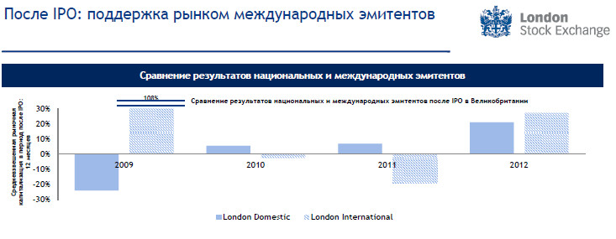
Таблица 7. Сравнительный анализ национальных и международных эмитентов после листинга в Великобритании
Источник: www.bloomberg.com
Чтобы четко увидеть, почему большинство компаний оставляют выбор все-таки за Лондонским фондовым рынком, а не за Америкой проведем сравнение исключительно по основным требованиям. Итак, чтобы провести первичное публичное размещение акций на Лондонской фондовой бирже, каких-то специальных требований к эмитентам по финансовой отчетности не требуется, в то время как на нью-йоркской площадке суммарная рыночная капитализация должна составлять 750 млн. долларов и выручка за последние двенадцать месяцев должна быть не менее 75 млн долларов. Относительно минимальной рыночной капитализации и количества акционеров нужно отметить, что и тут у Нью-Йоркской биржи требования выше – компания должна удовлетворять таким критериям: количество акционеров, владеющих 100 и более акциями – 400, либо суммарное количество акционеров – 200 и среднемесячный объем торгов (за последние 6 месяцев) – 100 000 акций, либо суммарное количество акционеров – 500 и среднемесячный объем торгов (за последние 12 месяцев) – 100 000 акций. На Лондонской бирже все намного проще - требуется только 700 тысяч фунтов стерлингов. Количество акций в свободном обращении на нью-йоркской площадке – 100 000, а рыночная стоимость акций в свободном обращении – $40 млн., в то время как в Лондоне всего 25 % размещаемых акций должны быть в свободном обращении.
Если смотреть на ситуацию в целом, то можно сделать такие выводы, что основными критериями при выборе именно Лондонской площадки являются минимальные требования Лондонской фондовой биржи к размеру, корпоративному управлению и отчетности компании по сравнению с Американским рынком. Немало важным является то, что на Лондонской бирже есть секции, требования которых также варьируются и у компаний есть выбор, что для них предпочтительнее. Для компаний малой капитализации и технологических компаний всегда есть вариант размещения на Альтернативном сегменте рынка. И, пожалуй, главный момент – это стоимость размещения, которая сравнима с Франкфуртской фондовой биржей, но намного ниже, чем на Нью-Йоркской в основном из-за соответствия закону Сарбейнса-Оксли (табл. 8).

Таблица 8. Статистика по основным биржам

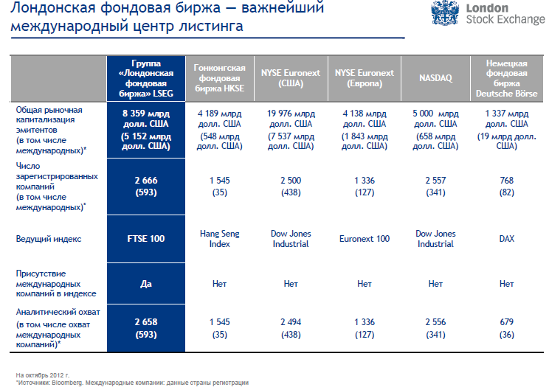

3. Лондонская Фондовая Биржа – основная площадка для российских компаний
3.1. Общие тенденции российских компаний при выборе площадки для листинга

Не менее важным является тот факт, что большинство российских компаний размещают свои ценные бумаги именно на Лондонской фондовой бирже, они составляют 47% от общего числа предпочтений эмитентов, выбравших проведение размещения на международных площадках. С 2005 года практически все IPO российских компаний на сумму свыше 400 миллионов долларов сопровождались листингом на ЛФБ, который обеспечил им больший круг заинтересованных инвесторов и необходимую ликвидность для поддержания вторичного рынка размещаемых ценных бумаг. Лондонская площадка дает российским компаниям значительный объем ликвидности, который по объемам сравним с листингом иностранных компаний категории «Премиум» (график 9).

График 9.
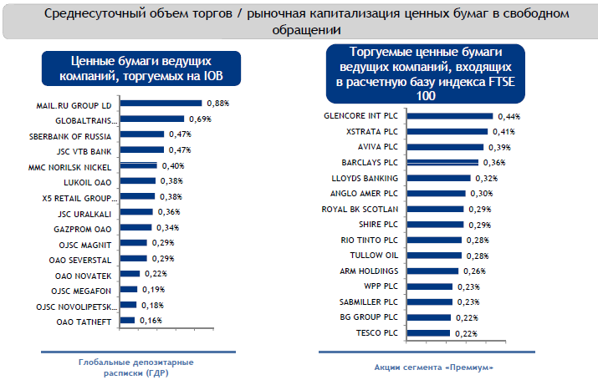
Источник: Блумберг, март 2013
Если рассматривать общие тенденции 2011-2012 годов, то следует отметить, что наиболее популярен двойной листинг российских компаний, как в России, так и в Лондоне. Азиатские площадки еще не столь популярны, а размещение в США стало чересчур обременительным в связи с требованиями закона Сарбейнса-Оксли, хотя есть и исключения, например, «Яндекс», «Епам Системс», «Киви», «СТС Медиа» - все эти компании представляют сегмент высокотехнологичных компаний. Они первоначально настроены на размещение на американской площадке, а именно на НАСДАКе, так как там представлено однозначно больше инвесторов, понимающих этот сегмент, и, следовательно, им проще там разместить свои акции, кроме того оценка стоимости компании будет более высокой. В Лондоне инвесторы в такие компании присутствуют, но представлены слабее.
Наименее обременительным и наиболее ликвидным является размещение GDR с применением правила 144А для инвесторов США. На Лондонской фондовой бирже в основном происходит торговля российских компаний депозитарными расписками, кроме того с 2005 года началась торговля опционами и фьючерсами РТС. А в октябре 2006 года был запущен еще один индекс на Лондонской бирже ФУТСИ Россия, который рассчитывается путем расчета изменения цен десяти ликвидных депозитарных расписок, которые торгуются на лондонской площадке.
Несмотря на то, что по текущему законодательству по АДР программе не может быть больше, чем 25% акций в обращении, рассматривая таблицу по ежедневному объему торгов, можно сделать вывод о том, что объем торгов на лондонской площадке превышает объемы торгов на Московской бирже (табл.10).
Таблица 10. Статистика ежедневных торгов на Лондонской Бирже
Ценная бумага | Страна | Дневное количество акций | Дневной объем торгов, в млн.долл
ОАО Газпром | Россия | 12,144 | 381
ОАО Лукойл | Россия | 7,118 | 200
ОАО Роснефть | Россия | 6,035 | 112
ОАО Норильский Никель | Россия | 4,485 | 106
Сбербанк РФ | Россия | 4,597 | 97
Банк ВТБ | Россия | 3,384 | 51
ОАО Новатек | Россия | 1,808 | 48

Источник: International Order Book

Россия является лидером по количеству компаний, представленных в секторе «Заграница». Торги ведутся в режиме IOB, то есть платформы для совершения торговых операций с наиболее ликвидными иностранными ценными бумагами. За последние несколько лет Лондонская фондовая биржа стала основной иностранной площадкой для листинга ценных бумаг российских эмитентов. Если рассматривать лондонскую площадку по отраслям, то среди российских компаний лидирует нефтегазовая, металлургическая и добывающая отрасли и недвижимость, что, в принципе, отражает структуру российской экономики (диаграмма 11).
Диаграмма 11. Российские компании по секторам, торгующиеся на биржах

Источник: Bloomberg, PWC
10
12
8
3
4
6
4
1
5
1
3
3
2
3
2
7
5
3
2
6
1
4
1
2
2
1
0
1
3
1
0
1
2
1
1
0
2
4
6
8
10
12
14
16
К
о
л
и
ч
е
с
т
о
в

I
P
O

Р
о
с
с
и
й
с
к
и
х

К
о
м
п
а
н
и
й

(
2
0
0
5
-
2
0
1
2
)
Гонкогская фондовая
биржа
Дойче борзе
Насдак
NYSE
ММВБ, РТС
Лондонская фондовая
биржа

3.2. Ключевые аргументы «за» Лондонскую Фондовую Биржу

И все же, почему большинство российских компаний проводят свои публичные размещения на Лондонской фондовой бирже, а не на российской или американской площадке. Конечно, географические, культурные и правовые факторы тут играют решающую роль, так как удобнее торговать и по времени, в сравнении с Американской площадкой, большее понимание российского рынка со стороны Великобритании, осведомленность о ситуации на тех или иных рынках, предубеждения относительно конкретных эмитентах, также российские компании используют лазейки в британском законодательстве, что сильно способствует прибыльности. А теперь рассмотрим этот вопрос подробнее.
Во-первых, издержки, связанные с проведением первичного публичного размещения ценных бумаг. Хоть размещение ценных бумаг на российском рынке является наиболее дешевым, так как, например, за листинг на Российском фондовом рынке плата составляет около 4-6 тысяч долларов в сравнении с 180 тысячами долларов в Лондоне, но инвесторы ценят ликвидность и свободу торговли, а первично публичное размещение в России становятся все меньше и меньше по сумме. Порой сделки ограничиваются объемом 25% акций, и, в общем, вполне вероятны жёсткие ограничения гибкости в будущем. Кроме того, система регистрации выпусков в России всё ещё сложна.
Во-вторых, географический фактор. Лондон является штаб квартирой многих инвестбанков и финансовых компаний, который ближе остальных расположен к Москве и проще торговаться за счет минимальной разницы во времени. Кроме того, здесь множество российских олигархов, которые стремятся приобретать здесь самые разнообразные активы.
Лондонский Сити контролирует сеть оффшоров, например, Британские Виргинские Острова или остров Мэн, где зарегистрировано большое количество бенефициаров компаний и хедж фондов, управляющих большим частным и институциональным капиталом. Кроме того, существуют исторические тесные связи между управляющими деньгам, Управлением по финансовому регулированию и надзору и Лондонской фондовой биржей. Поэтому, бенефициары компаний, выводящие свои активы на IPO, обращают свое внимание именно на лондонскую площадку в первую очередь. Вывод компании на Лондонскую фондовую биржу означает интерес и роад шоу среди этой значительной категории инвесторов. То есть повышение статуса компании, ее узнаваемости и, как следствия, инвестирования в нее.
Зачастую многие российские фирмы решают выйти на LSE просто потому, что на ней уже котируются аналогичные компании из отрасли. Таким образом, на бирже уже сформировался корпус российских компаний, который также привлекает новые поколения фирм. В особенности, в Лондоне присутствует большое количество инвесторов, работающих с сырьевыми и промышленными активами, которые хорошо понимают российский рынок и много лет на нем присутствуют. Поэтому здесь обеим сторонам комфортнее, так как понятен ход размещения и торговли акциями.
Немало важным фактором является еще и то, что размещение в Лондоне предоставляет доступ российским компаниям к институциональным инвесторам. Большая часть денег в мире – это длинные деньги под управлением пенсионных фондов, паевых фондов, страховых компаний управляющих избыточной ликвидностью. То есть размещение в Лондоне позволяет получить «глубокий» рынок, благодаря которому можно привлечь больше средств и справедливее оценить компанию, так как достаточно широкий спектр торгуемых бумаг позволяет найти близкие аналоги и оценить новую компанию на их фоне более выгодно. Это консервативные деньги, большая часть которые аллокирована в инструменты с фиксированным доходом. Одним из ключевых критериев аллокация капитала в акции является ликвидность той или иной ценной бумаги. Лондонская биржа как площадка сводит вместе много инвесторов, обеспечивает потоки спроса и предложения и ликвидность – т.е. возможность купить значительный пакет акций с минимальные спредом бид\аск и минимальным влиянием на цену даже при большом объеме транзакции. Что практически отсутствует на российском рынке, и большинство европейских инвесторов отказываются приходить в Россию, так как требования институциональных инвесторов к клирингу и маркетмейкингу может удовлетворить только капитализированная биржа с современной ИТ системой с большим количеством игроков оказывающих услуги по маркетмейкингу. Этому как раз и соответствует лондонская площадка, и, кроме этого, в отличие от Нью-Йоркской фондовой бирже Лондонская является предпочтительнее для российских компаний в плане критерий листинга, то есть требованиям, которые предъявляются и по стоимости размещения, которая, в принципе, сравнима с Франкфуртской биржей, но намного ниже, чем в Нью-Йорке в основном из-за закона, введенного в 2002 году.
Лондонская фондовая биржа более ориентирована на европейские и русские компании в отличие от Америки, где не всегда могут правильно проанализировать экономическую и политическую ситуацию в России. А инвесторы Лондонской площадки понимают макроэкономическую картину и привычны к рискам развивающихся рынков Восточной Европы и России. Маркетинг и прайсинг среди таких инвесторов проходит гораздо проще, что сокращает издержки размещения. Также, это делает возможным размещения инвестиционных фондов, ориентированных на России и отдельные российские истории, например Raven Russia. Защита прав инвесторов является наиболее значительным пунктом, так как риски в России велики, а компания, акции которых обращаются на Лондонской фондовой бирже, являются субъектами английского права не только в части своих акций, но и в части активов, которые физически могут находиться в России. Так что инвесторы могут быть уверены, что их права будут защищены английским судом, а не судами развивающихся стран как, например, России. А, в свою очередь, для России плюсом являются правовые лазейки в английском законодательстве, так как, если компания открывает офис в Лондоне, то она получают право размещать минимальное количество акций, сохраняя при этом контрольный пакет в родных странах. Все это делает Лондон намного более интернациональным рынком.

3.3. Основной элемент Лондонской Фондовой Биржи – система Евроклиар

Еще одним доводом в пользу Лондонской биржи является тот факт, что она полностью интегрирована в систему Евроклиар (Euroclear), через которую иностранные инвесторы совершают большую часть сделок на местных рынках, в систему учета и в систему торговли ведущих институтов мира в отличие от Московской биржи, и система налогообложения, которая является одним из ключевых факторов, для иностранных инвесторов намного понятнее, нежели в России, так как иностранные инвесторы у нас облагаются большими налогами за счет дополнительных посредников на рынке. Для того, чтобы избежать уплаты налога в 15%, иностранные инвесторы должны будут доказать, что они являются резидентами стран, с которыми у России подписан договор об избежание двойного налогообложения.
Система Евроклиар по своей сути является центральным хранилищем обо всех биржевых операциях. Если быть более точным, то Евроклиар Банк – это организация, которая оказывает расчетные операции и сопутствующие им услуги в более чем 90 странах между покупателями и продавцами из разных стран при проведении биржевых и внебиржевых операций с ценными бумагами, акциями, производными финансовыми инструментами и паями инвестиционных фондов.
Эта система упрощает проведение биржевых операций и обеспечивает массовый спрос со стороны иностранных инвесторов на российские ценные бумаги, что приводит к большей ликвидности на рынке. Например, около 6 % глобальных фондов имеют право покупать местные ценные бумаги только через эти учетные системы. Однако в России долгое время не хотели ее вводить из-за опасения того, что торги с Московской биржи могут переместиться на зарубежный внебиржевой рынок внутри Clearstream и Euroclear, так как акции, торгуемые на лондонской бирже, могут стать популярнее российских расписок из-за того, что они дешевле. Что помешало бы идеи создания международного финансового центра в Москве. Еще одним опасением стало то, что Московская биржа менее конкурентоспособна по сравнению с западными площадками, так как она полностью не завершила переход на общепринятый режим торговли с отложенными расчетами. Кроме того, еще одним препятствием по запуску этой системы стала налоговая отчетность, так как у Евроклиар есть собственная система отчетности, действующая во всех странах, где она присутствует, а российская система налоговой отчетности является сложной для проведения расчетов по этой системе. Поэтому на данный момент система Евроклиар не может работать по корпоративным ценным бумагам до тех пор, пока не вступят в силу необходимые поправки к законам. Но уже открыты операции с облигациями федерального займа, так как с ними нет проблем по налоговой отчетности. Одним из условий допуска к этой системе стало создание Центрального депозитария, соответствующий статус получил Национальный расчетный депозитарий, входящий в группу Московской биржи. Это дало возможность крупнейшим международным компаниям, которые торгуют облигациями федерального займа, проводить расчеты по сделкам и хранить свои позиции в ОФЗ, используя счет Евроклиар Банк в российском центральном депозитарии. Российский рубль стал одной из 54 расчетных валют в Евроклиар Банке. На данный момент Национальный Российский Депозитарий уже имеет счета в международных центральных депозитариях семи стран. В целом, введение этой системы предоставило, возможно, новый доступный, дешевый и эффективный способ финансирования экономического роста страны на рынках облигаций, так как проведение расчетов через иностранные расчетно-депозитарные организации снижает риски и, следовательно, увеличивает стоимость ценных бумаг. Ранее иностранные инвесторы из-за опасения о ненадежности российской депозитарно-клиринговой системы запрашивали более высокую доходность по облигациям, что делало сделки менее выгодными. Еще одним фактом является то, что произойдет так называемая «глобализация» рынка, так как многие иностранные инвесторы получат возможность покупать российские ценные бумаги. «По расчетам Евроклиар, можно ожидать дополнительного притока иностранных инвестиций в локальные рублевые бумаги на сумму около 20 млрд. долларов США».
3.4. Перспективы Лондонской Фондовой Биржи

Итак, что касается будущего Лондонской фондовой биржи, то тут существуют весьма противоречивые аргументы.
Во-первых, существует мнение российских консалтинговых компаний о том, что возможна ситуация, что в скором времени Лондон потеряет свое лидерство среди размещения на нем российских компаний. Аргументировать это можно последними тенденциями на рынке, когда несколько российских компаний покинули британские биржи. В основном в Лондон идут компании в первую очередь с объемом привлечения от 100 млн. долларов США, а подобные размещения после кризиса для российских компаний достаточно сложны, так как не хватает ликвидности и спроса со стороны российских инвесторов. Кроме того, азиатские рынки, в особенности Гонконгская фондовая биржа, набирают популярность, Средний объем средств здесь, привлеченный при размещении составляет около 481 млн. долларов США, что больше, чем на лондонской площадке и американских (табл.12). Немало важно, что гонконгский рынок, в сравнении с Лондоном, даже более понятны нашему бизнесу, а привлекательность России растет среди местных инвесторов.
Таблица 12. Привлеченный капитал в среднем при IPO
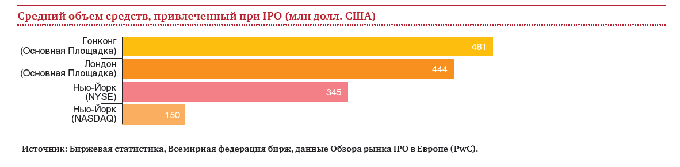
Хотя в тоже время, против этого факта выступает то, что на Гонконгской Бирже огромная конкуренция со стороны китайских компаний, являющиеся более конкурентоспособными по сравнению с российскими аналогами. Помимо этого требования, предъявляемые к листингу компаний на данной бирже более жесткие, чем на Лондонской фондовой бирже, в том числе в части минимального количества ценных бумаг в свободном обращении или необходимости наличия определенного количества директоров компании в Гонконге.
Если верить мнению «Прайсвотерхаус Куперс», то можно ожидать резкий скачок популярности российских бирж, именно как площадок для проведения публичных размещений. Так как, во-первых, менее жесткие процедуры выходы на рынок и требования к раскрытию информации. Во-вторых, размещение реализуется в более короткие сроки от 3 до 6 месяцев в сравнении с другими, где оно занимает от 8 до 24 месяцев. (в РФ – от 3–4 до 6–12 месяцев; на LSE – от 7–8 до 18 месяцев, на NYSE – от 10–11 до 24 месяцев). Также, это может произойти из-за снижения популярности крупнейших фондовых бирж в силу набирающих оборотов бирж, представленных в развивающихся странах, например, Индия, которая стоит на пороге длительного периода роста. Либо это может произойти из-за вступления в силу системы Евроклиар, которая привлечет большое количество иностранных инвесторов.
Однако все равно, основная проблема российского рынка – это отсутствие ликвидности, чему способствует тот факт, что основные деньги, находящиеся у страховых компаний и пенсионных фондов не могут быть инвестированы в широкий класс акций, ограниченные возможностями инвестирования в класс А1. В 2012 году пенсионные фонды Российской Федерации аллокировали на рынок акций не более 3% своего портфеля.
Ко всем этим прогнозам можно относиться весьма скептично, так как статистические данные говорят о том, что Лондонская фондовая биржа остается весьма популярной среди иностранных компаний и будет лидировать как площадка для размещения российских компаний, так как условия для листинга там становятся все более комфортными. Средний темп роста Лондонской фондовой биржи все увеличивается с 2010 года (табл. 13).

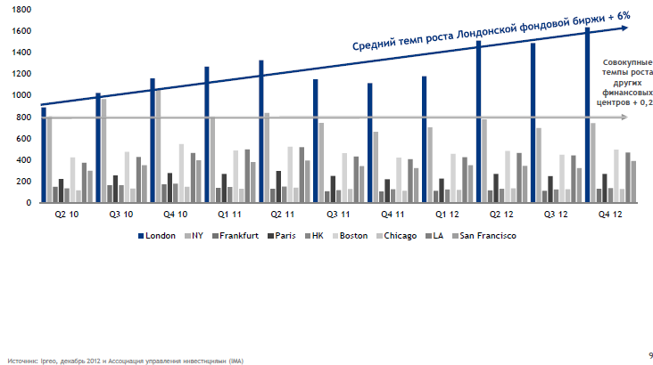
Таблица 13. Средний темп роста Лондонской Фондовой Биржи

На данный момент происходит упрощение правил для первичного размещения быстроразвивающихся высокотехнологичных компаний. Было решено снизить долю акций, находящихся в свободном обращении с 25% до 10%. Основная цель этого шага – это получить листинг подобных компаний именно на лондонской площадке и получить преимущество над американскими площадками. Последним размещением высокотехнологичной компании на Лондонской фондовой бирже в 2010 году стало размещение российской компании «Мэил.Ру».
Стоит упомянуть то, что листинг на Лондонской фондовой бирже является наиболее эффективным с точки зрения затрат по сравнению с листингом на других фондовых площадках мира, так что этот факт будет и в дальнейшим ключевым при выборе площадки для размещения ценных бумаг (график 14).

График 14. Сравнение затрат на гарантированное размещение ценных бумаг
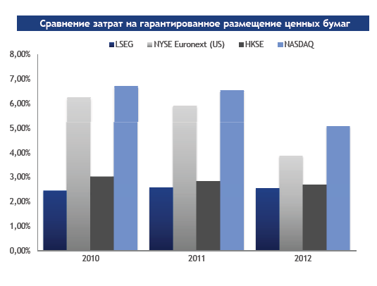
Диалоджик, 2012
И, пожалуй, завершающим фактом того, что Лондон будет оставаться привлекательным для большинства иностранных компаний, является то, что около 70% всех активов институциональных инвесторов управляют исходя из пассивной стратегии, т.е. инвестируются в рынок или класс активов в целом, обеспечивая диверсифицированный, низко затратный способ инвестирования. Ведущими инструментами отслеживания пассивных стратегий являются индексы, и привязанные к ним индексные фонды (ETF). Индексные фонды формируются ведущими финансовыми институтами, и представляют собой ценные бумаги, котировки которых привязаны к изменению индексов.
Одним их наиболее отслеживаемых индексов является семейство индексов FTSE, привязанных к ценным бумагам, торгуемым на Лондонской бирже.
На декабрь 2012 года в мире существовало около 300 индексных фондов, торгующихся на 20 различных мировых площадках Европы, Азии и Америки ( и каждый месяц происходит добавление нескольких новых индексных фондов) привязанных к семейству ФУТСИ, обеспечивая пассивное инвестирования с фокусированной стратегий на рынок в целом и на отдельные сектора и нишевые стратегии (недвижимость, ритейл, энергетика, инструменты с фиксированной доходностью, компании с малой капитализацией, и т.д). Около 124 млрд. долларов активов привязано к индексам ФУТСИ.
Специалисты Лондонской биржи совместно с ведущими инвестиционными банками и институциональными инвесторами постоянно работают над расширением линейки индексов. Учитывая популярность индексных фондов во всем мире, роль Лондонской биржи как базовой площадки к торгам который привязаны индексные инструменты будет только расти.

Заключение

Несмотря на все большее развитие рынков, глобализацию, которая сделала взаимозависимыми рынки по всему миру, и засилье интернета, позволяющее проводить операции из любой точки земного шара, роль Лондонской фондовой биржи в мировой экономике продолжает неуклонно расти. Лондон является связующим звеном между значительной базой инвесторов, а Лондонская фондовая биржа - ключевой международной фондовой биржей мира. На бирже зарегистрированы и торгуются акции более 600 международных компаний из 110 стран мира. И количество компаний, выбирающих лондонскую площадку для размещения своих акций, продолжает расти. Кроме того, для российских компаний Лондонская фондовая биржа является приоритетной для размещения, и в перспективе связи только упрочатся. Эти выводы сделаны на основе статистических данных и анализа, проведенных в ходе исследования. Для подтверждения этого можно рассмотреть две таблицы, показывающие лидерство Лондона по количеству публичных размещений среди международных компаний (табл. 15).

Таблица 15. Количество IPO Российских компаний по биржевым площадкам
Количество сделок IPO
2005
2006
2007
2008
2009
2010
2011
2012
#
%
Лондонская фондовая биржа
11
19
15
3
2
3
7
3
63
57%
ММВБ, РТС
3
7
14
3
1
7
1
2
38
34%
Насдак OMX
0
1
2
0
0
0
1
0
4
4%
Дойче Берзе
0
1
1
0
0
0
1
0
3
3%
Гонконгская фондовая биржа
0
0
0
0
0
2
0
0
2
2%
Нью Йоркская Фондовая Биржа
0
0
0
0
0
0
0
1
1
1%
Итого сделок IPO
14
28
32
6
3
12
10
6
111
100%
Источник: Bloomberg, PWC
Биржевая площадка
Всего

Как видно из таблиц, российские компании на Лондонской фондовой бирже провели 57% всех размещений. Газпром можно считать первооткрывателем в области листинг своих депозитарных расписок на лондонской площадке. После него пришло множество других компаний из СНГ. В 2008 году ОАО Магнит стала 100-ой компанией из данного региона, которая разместила свои ГДР на Основной площадке Лондонской фондовой биржи. Последним размещение было выполнено компанией Мегафон, которое по привлечению капитала, стало одним из самых успешных. Итак, обобщив все преимущества размещения российских компаний в Лондоне можно прийти к следующим выводам. Во-первых, Лондон оставался и во время кризиса и после него остается основным финансовым центром, который предоставляет доступ к более широкому пулу международных инвесторов, включая тех, кто заинтересован в инвестициях в Россию, но в силу различных обстоятельств не имеет возможности это делать. Также, можно отметить то, что росту популярности Лондонской фондовой биржи в последнее десятилетие способствовало принятие более мягких листинговых требований по сравнению с Нью-Йоркской фондовой биржей. После принятия и имплементации Закона Сарбейнза-Оксли в 2002 года, соблюдение требований американского законодательства в отношении раскрытия отчетности и корпоративного управления стало весьма обременительным и неоправданно дорогим при наличии достойной альтернативной лондонской площадки.
На Лондонской фондовой бирже, насчитывающей более 500 компаний, котируются акции почти 3000 фирм. Основные преимущества Лондонской фондовой биржи в сравнении с ее конкурентами – это, во-первых, огромное количество вариантов выхода на рынок и наличие различных категорий листинга и для международных компаний. Во-вторых, Лондонская фондовая биржа обеспечивает экономически эффективный доступ к крупнейшему в мире пулу международных долевых активов. Лондон управляет ценными бумагами общей стоимостью 2,4 триллиона долларов США, при этом в международные долевые активы инвестировано более 1,4 триллиона долларов США, что составляет большую сумму, чем в любом другом крупном финансовом центре. Кроме того, огромное количество международных инвесторов на лондонской площадке обеспечивает одну из самых высоких ликвидностей в мире. Помимо этого график проведения публичных размещений очень удобен для международных компаний, так как не занимает много времени в сравнении с листингом в Америке. Можно привести таблицу, показывающую, как происходит подготовка к размещениям (табл. 16).

Таблица 16. Требования при подготовке к IPO
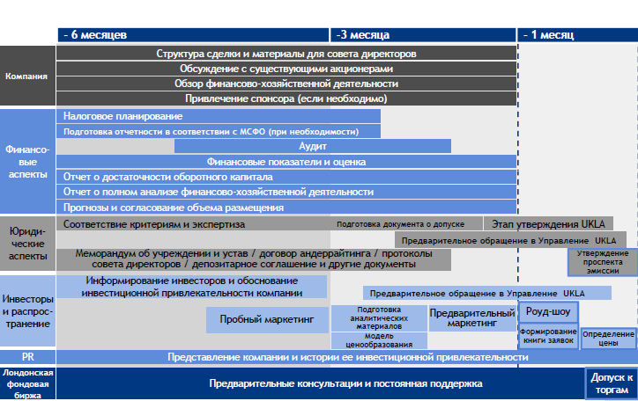

Защита прав инвесторов английским законодательством также играет не последнюю роль, так как риски, связанные с ценными бумагами развивающихся стран, значительно уменьшаются. И в заключение стоит отметить, что Лондон географически удобно расположен, так как разница во времени удобна большей части европейских компаний и относительно небольшая отдаленность от разных стран, и, в целом, он более открыт для иностранных компаний и старается сделать листинг для них максимально удобным.

Библиография

- Васильев Г.А., Каменева Н.Г. Товарные биржи - Москва: Высшая школа, 2003. 112 с.
- Дегтярева О.И., Биржевое дело - Москва: ЮНИТИ, 2004. 623 с.
- Карпиков Е.И., Рубин Ю.В., Солдаткин В.И. Товарные и фондовые биржи - Москва: СОМИНТЭК, 2006.
- Иванов К.В. Товарные биржи - вчера и сегодня. Москва: «Златоцвет», 2004. 187 с.
-Хесин Е.С. Основные тенденции экономического развития. / Великобритания: эпоха реформ - Москва: Весь мир, 2007.
- Электронный журнал «РосБизнесКонсалтинг» - www.rbc.ru
- Рейтинговое агенство «Эксперт РА» - www.raexpert.ru
- Журнал «Эксперт» - expert.ru/expert/
- Деловая газета «Ведомости» - www.vedomosti.ru
- Финансово-экономический журнал «Форбс» - www.forbes.ru/‎
- Аналитический отчет Прайсвотерхаус Куперс «Выход на рынки капитала» - http://www.pwc.ru/ru/capital-markets/index.jhtml
- Аналитический отчет Лондонской Фондовой Биржи -http://www.russianipo.com/publications/3_Listing_in_London_CIS_Practice_rus.pdf
- Аналитический отчет Эрнс энд Янг «Сравнительный анализ мировых фондовых бирж» - http://www.ey.com/Publication/vwLUAssets/Comparing-global-stock-exchanges-rus-2012/$FILE/Comparing-global-stock-exchanges-rus-2012.pdf
- Биржа ММВБ - http://www.micex.ru/marketdata/quotes
- London Stock Exchange - http://www.londonstockexchange.com/home/homepage.htm
- News Agency Bloomberg LP - www.bloomberg.com/‎
- News Agency Thomson Reuters - thomsonreuters.com/‎
- News Agency Yahoo! Finance - finance.yahoo.com/
- The New York Stock Exchange - www.nyse.com/‎

http://www.londonstockexchange.com/statistics/home/statistics.htm
Ломакин В.К. Британия в мировой экономике – Юнити-Дана , 2010. С.185
http://www.russianipo.com/publications/2_guide-to-listing_rus.pdf
http://www.londonstockexchange.com/about-the-exchange/company-overview/company-overview.htm
Экономический журнал Вестник, 2011, №1
http://www.londonstockexchange.com/about-the-exchange/company-overview/company-overview.htm
http://ecsocman.hse.ru/data/282/995/1219/33.pdf
http://www.londonstockexchange.com/about-the-exchange/company-overview/our-history/our-history.htm
en.wikipedia.org/wiki/London_Stock_Exchange‎
http://www.bbc.co.uk/russian/business/2011/02/110209_london_stock_exchange_merger.shtml
http://www.ey.com/Publication/vwLUAssets/Comparing-global-stock-exchanges-rus-2012/$FILE/Comparing-global-stock-exchanges-rus-2012.pdf
http://www.londonstockexchange.com/companies-and-advisors/main-market/main-market/home.htm
http://www.londonstockexchange.com/companies-and-advisors/aim/aim/aim.htm
ecsocman.hse.ru/data/335/943/1216/Finance_Forum
www.pwc.ru/en_RU/ru/events/2013/london
http://www.pwc.com/en_UA/ua/services/capital-markets/assets/ua_successful_listing_in_london_rus.pdf
http://www.russianipo.com/publications/3_Listing_in_London_CIS_Practice_rus.pdf
www.micex.ru/articles/file/3001
http://quote.rbc.ru/topnews/2013/02/06/33878087.html
http://www.vedomosti.ru/finance/news/12025891/otkryt_rynok_akcij_s_raschetom_na_inostrancev
http://fonds.orgfree.com/index.htm

